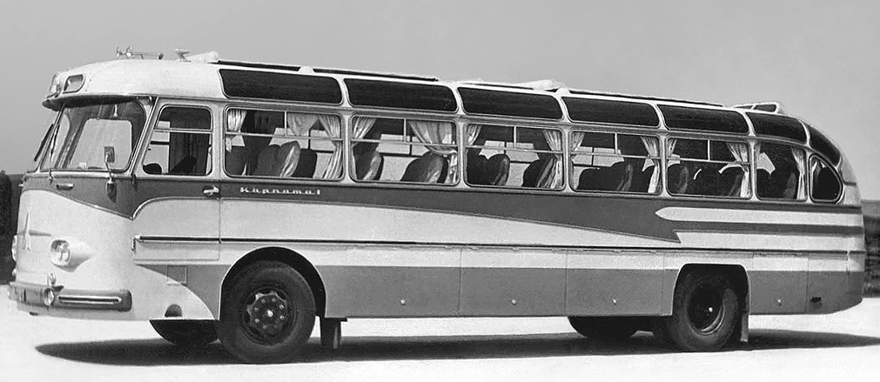
04-133 ЛАЗ-699А «Карпаты-1» 4х2 двухдверный междугородный автобус, мест 41+2, багажный отсек 4.4 м3, снаряжённый вес 7.84 тн, полный вес 11.75 тн, ЗиЛ-375Я5 180 лс, 96 км/час, опытный 1 экз., кузов №25-Э, г. Львов 1962 г.

Первый опытный образец туристического автобуса ЛАЗ-699 "Карпаты" с кузовом №20-Э был построен в 1960 году. Автобус ЛАЗ-699 "Карпаты-2" позиционировался как вариант повышенной комфортности и представлял собой увеличенный на одну секцию ЛАЗ-698 "Карпаты" №19-Э. Наименование "Карпаты", по ЛАЗовской традиции, присваивалось автобусам повышенной комфортабельности. Не стал исключением и этот опытный автобус - на своём борту он имел буфет (холодильник ёмк. 0.1 м3 и отсек для термосов), гардероб и туалет, багажный отсек ёмк. 4.5 м3, два больших раздвижных люка в крыше и 34 мягких регулируемых пассажирских сидения с вмонтированными в подголовник динамиками радиоприёмника. Автобус предназначался для дальних междугородных и международных перевозок.
На автобусе стоял V-образный двигатель ЗиЛ-375 с однодисковым сцеплением и синхронизированная механическая коробка передач, пневматическая подвеска, гидроусилитель руля, тормоза с пневматическим усилителем.
В 1961 году автобус демонстрировался на ВДНХ СССР и в том же году был показан высшему руководству страны, в том числе и Н. С. Хрущёву.

ЛАЗ-699А
В декабре 1960 года были готовы два экземпляра автобуса ЛАЗ-699А "Карпаты" с кузовом №22-Э, которые конструкционно полностью соответствовали предыдущему экземпляру, за исключением установленной на одном из них пневмоэлектрической дистанционной системы переключением передач, но, самое главное, данные экземпляры отличались от ЛАЗ-699 планировкой салона. От установки буфета, гардероба и туалета в автобусах отказались, а за счёт освободившегося пространства увеличили количество посадочных мест до 41. Кроме того, два дополнительных откидных места можно было разместить в передней части автобуса. В дальнейшем такую планировку приняли за базовую и далее все опытные автобусы выполнялись в модификации ЛАЗ-699А.
Внешне новые автобусы тоже отличались от первоначального варианта - обращает на себя внимание четырехфарная система освещения дороги, причём фары были установлены друг над другом, по другому располагались молдинги на боковинах кузова, ну и, конечно, "двухэтажная" эмблема на одном из автобусов (именно том самом, с установленной пневмоэлектрической системой; также его можно отличить по круглым аркам колёс, в то время как у другого экземпляра передняя арка имела заметный срез в верхней части).
На ЛАЗ-699А установлен ряд агрегатов автобусов «Львов», «Турист» и ЛАЗ-697Е, выпускаемых в настоящее время Львовским заводом. Это, например, радиатор ЗиЛ повышенной емкости, автомат для открывания жалюзи, размещенный в его верхнем бачке, два топливных бака общей емкостью 300 литров, два фильтра в системе питания двигателя, передняя и задняя пневматические подвески с телескопическими амортизаторами и гидропневматические тормоза.
Автобус ЛАЗ-699А снабжен восьмицилиндровым V-образным карбюраторным двигателем ЗиЛ-375, установленным продольно в его задней части. Он развивает мощность до 180 л.с. и имеет крутящий момент до 47,5 кгм. О динамических качествах автобуса можно судить по тому, что при полном весе автобуса 11750 кг максимальная скорость движения достигает 96 км/час. Новым элементом в конструкции является объемно-акустический глушитель емкостью 21 литр. Коробка передач синхронизированная, пятиступенчатая, конструкции ЯМЗ. Крутящий момент от коробки передач к заднему мосту передается трубчатым карданным валом открытого типа с двумя шарнирами на игольчатых подшипниках. Главная передача — двойная, состоящая из двух конических шестерен со спиральными и двух цилиндрических шестерен с косыми зубьями. На автобусе ЛАЗ-699А предполагается использовать специальные шины 260—508 модели И-249А с двенадцатислойной покрышкой. При внутреннем давлении до 5 кг/см² нагрузка, допускаемая на шину, может быть увеличена до 2000 кг.
Труд водителя автобуса значительно облегчен применением рулевого управления с гидроусилителем, которые объединены в одном агрегате. Рулевой механизм имеет винт с гайкой на циркулирующих шариках и рейку с зубчатым сектором. Передаточное отношение его — 17,5:1.
В сочетании с четырьмя основными фарами две противотуманные фары, низко расположенные на переднем бампере и имеющие рассеиватель специальной формы, хорошо освещают дорогу во время тумана. Предусматривается, кроме того, применение прожектора типа ФГ-31. Звуковой сигнал комбинированный: двухтональный С-18Б и пневматический сигнал обгона С-42.
Автобус оборудован восьмидиапазонным радиоприемником АПВ-60 с системой бесшумной автоматической настройки. В пассажирском отделении установлено пять репродукторов.
Все пассажирские сиденья расположены по ходу движения. Они сдвоенные, имеют общий каркас и спинки с подголовниками. Кроме поперечной регулировки сидений, можно также регулировать угол наклона спинки. Индивидуальное освещение каждого места, пепельницы, подлокотники и сумки для журналов и газет, багажники емкостью 4,5 м³ — все это создает удобства при поездке. Автобус рассчитан на перевозку каждым пассажиром багажа весом до 20 кг.
Кузов оборудован комбинированной системой отопления. Отопительных устройств два - калориферное, получающее теплый воздух от радиатора системы охлаждения двигателя, и установка ОВ-95, работающая независимо от двигателя. Для предохранения воздуха от загрязнения радиаторный отсек отделен от моторного. При больших морозах и на стоянках включается отопительно-вентиляционная установка ОВ-95, имеющая дистанционное управление с места водителя. Летом установка ОВ-95 используется для принудительной вентиляции салона. Кроме того, воздух в пассажирском помещении вентилируется через боковые окна, потолочные вентиляционные люки, раздвижную крышу, а также поступает из-под козырька в лобовой части автобуса. В кузове много дневного света. Помимо широких боковых окон, имеются окна в задней части кузова и остеклены скаты крыши. Все это также значительно улучшает обзор.
В 1962 году было выпущено еще два опытных экземпляра: повышенной комфортабельности ЛАЗ-699 «Карпаты-2» кузов №24-Э и упрощённый вариант ЛАЗ-699А «Карпаты-1» кузов №25-Э. Они сохранили четырехфарную систему освещения, но фары были расположены более привычно - горизонтально. Оба автобуса выполнены с отклонениями от ТЗ – рулевое управление от ЗиЛ-164 без гидроусилителя, передние ступицы ЗиЛ-164, плохая теплоизоляция. Государственные испытания автобусы проходили в Крыму и Сочи, во время испытаний возникли претензии к надёжности некоторых агрегатов автобуса, в том числе к надёжности мостов. Поэтому намечавшийся серийный выпуск автобусов ЛАЗ-699А на 1962 год пришлось отложить до исправления замечаний государственной комиссии.
После устранения недостатков в конструкции опытных автобусов в 1963 году был построен существенно модернизированный вариант автобуса ЛАЗ-699А "Карпаты-1". Автобус специально был подготовлен для дополнительных государственных испытаний, в частности, на нём были установлены более надёжные мосты от грузового автомобиля МАЗ-500, которые позволили решить проблему долговечности агрегатов, к которым в основном и были претензии на испытаниях. Данный автобус ещё сохранил четырехфарную систему освещения, но это был последний четырехфарный ЛАЗ-699.
Серийный выпуск больших междугородных автобусов на Львовском автобусном заводе начался под наименованием ЛАЗ-699А "Турист" с 1964 года. На серийных автобусах отсутствовали буфеты, гардеробы и туалеты - в этом плане автобус был максимально упрощён, зато он комплектовался двигателем ЗиЛ-375, мощностью 180л.с. Число мест для сидения в автобусе - 41. Интересно, что одновременно выпускались автобусы с двумя типами крыши - с жесткой цельнометаллической и с крышей, имеющей брезентовый люк. Производство автобуса продолжалось всего два года, после чего автобус был снят с производства, в основном из-за проблем с надёжностью кузова. За эти два года было изготовлено не очень много автобусов ЛАЗ-699А и даже в конце 60-х годов они встречались на дорогах не часто.

